**Primer Informe Proyecto Final**

**Curso Ingeniería de Materiales**

**Integrantes:**

* Laura Juliana Aldana Giraldo.
* Jhoan Estaban León Echeverry.
* Juan Sebastian Murcia Ramirez.

**Nombre:**

Postbest system

**Logo:**



**Descripción:**

Este proyecto está enfocado en el desarrollo de un sistema electrónico para el diagnóstico de la postura con el fin de proveer información que permita prevenir problemas lumbares. Para lograr este objetivo se implementará un sistema compuesto por sensores y componentes electrónicos que permita diagnosticar la postura de determinada persona sobre una silla.

Adicionalmente el sistema podrá determinar cuando una persona se encuentra en estado de ansiedad por medio de la detección de un TIC nervioso en las piernas.

**Cantidad sensores:**

1. Sensores de distancia infrarrojos fabricados (Espaldar) (3).
2. Sensor de presión fabricado en el espaldar superior para rectificar medidas y los dos del asiento.

**Consumo:**

Se espera que la independencia del sistema se encuentre en un intervalo de tiempo de 6 y 10 horas, basados en la duración promedio de una jornada laboral.

**Cronograma:**

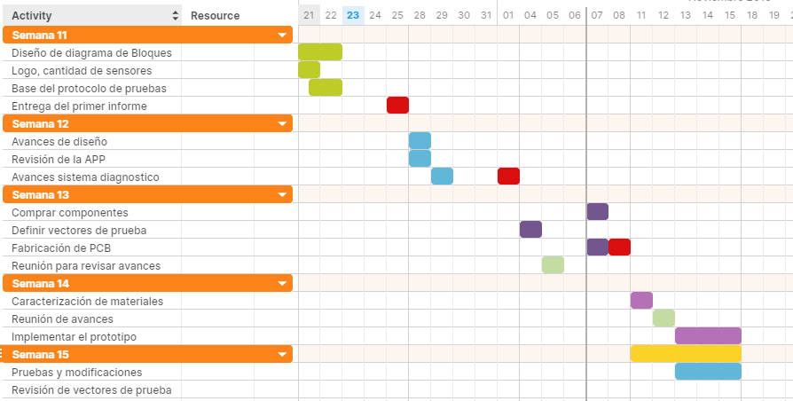

**Código de colores:**



**Protocolo de pruebas:**

* Se colocan diferentes pesas, para mirar los rangos de acción de los sensores de presión.
* Se inician pruebas con personas, para descubrir nuevos factores que involucran el censado de la posición de la persona.
* Se realiza procesos de medición en el comportamiento de los elementos electrónicos, para encontrar posibles fallas futuras.
* Se realizarán diferentes mediciones con los sensores infrarrojos, para obtener distancias de referencia, que permitan identificar una buena o mala postura.